Автономная некоммерческая образовательная организация
высшего образования Центросоюза Российской Федерации
«Сибирский университет потребительской кооперации»
ОТЧЁТ
по лабораторной работе №4
«Развёртывание виртуальной машины OC Linux (Debian / Ubuntu) в Oracle VM VirtualBox, настройка сети в режиме Bridge и подготовка к установке Zabbix»
Дисциплина: Инженерно-техническая поддержка ИС

Выполнил студент: Посельский Николай Александрович
Группа / Курс: ИП-41.1
Шифр студента: ipo0124011

г. Новосибирск, 2026 г.
Раздел 1: Скриншоты и описание создания ВМ в VirtualBox и установки OC Linux (Debian/Ubuntu)

Этап 1. Создание виртуальной машины в VirtualBox и установка ОС Linux
На рисунках 1-3 показаны шаги по созданию виртуалки линукса в VB, образ ubuntu 26. На 4 рисунке показан запуск.

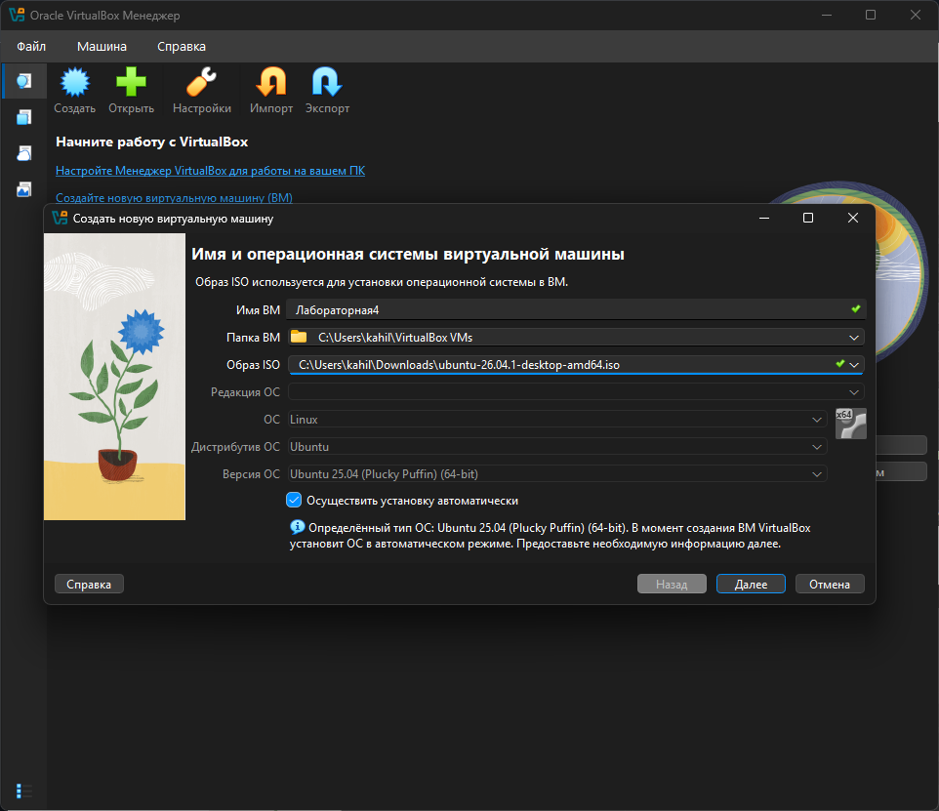
Рис.1. Процесс создания
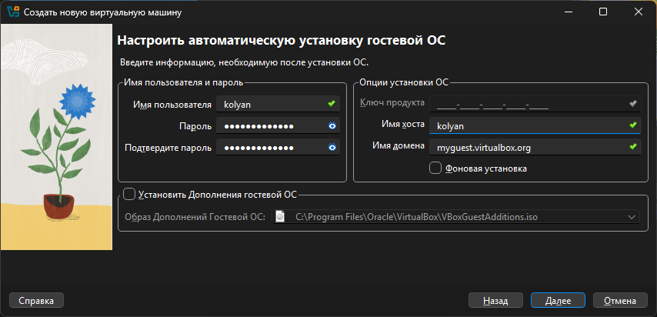
Рис.2. Процесс создания.

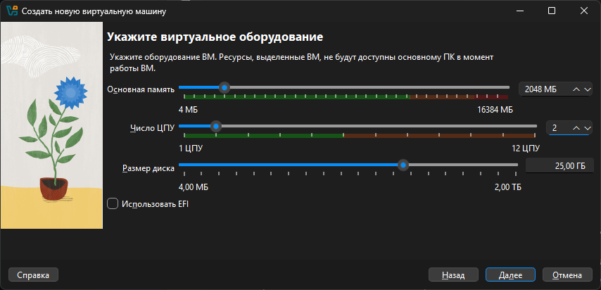
Рис.3. Процесс создания.

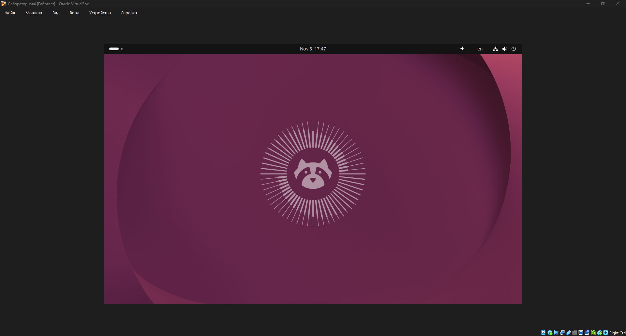
Рис.4. Запуск.

Этап 2. Настройка сетевого интерфейса в режиме Bridge
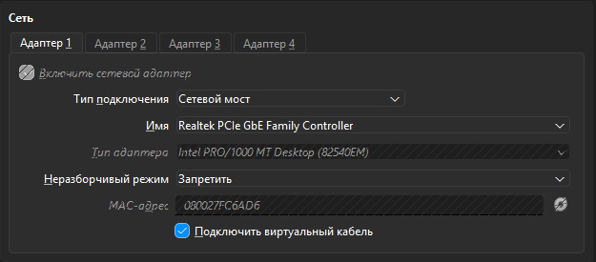 Рис.5. Настройка сетевого интерфейса.

Этап 3. Проверка IP-адресов и двусторонний обмен пакетами (ping)

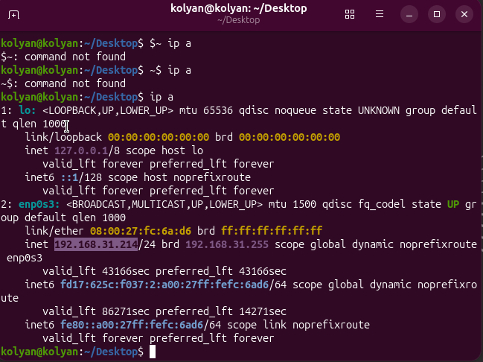
Рис.6. Работа в терминале.
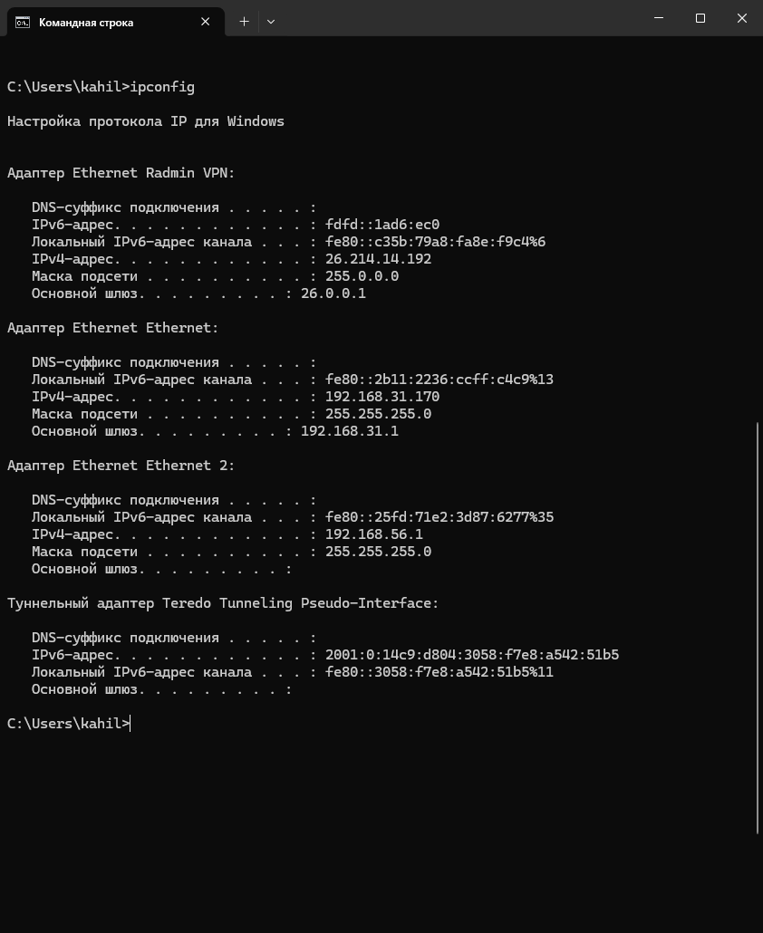
Рис.7. Работа в CMD.

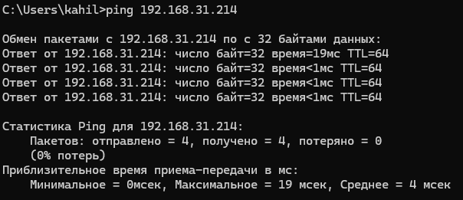
Рис.8. Работа в CMD.

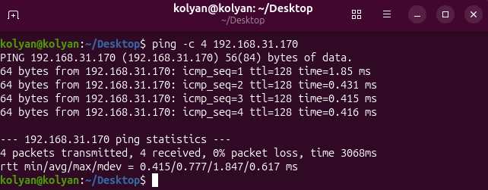
Рис.9 . Работа в терминале.

Раздел 4: скриншоты с сайта Zabbix и описание этапов установки Zabbix На рис. 10-12 представлены скриншоты с сайта Zabbix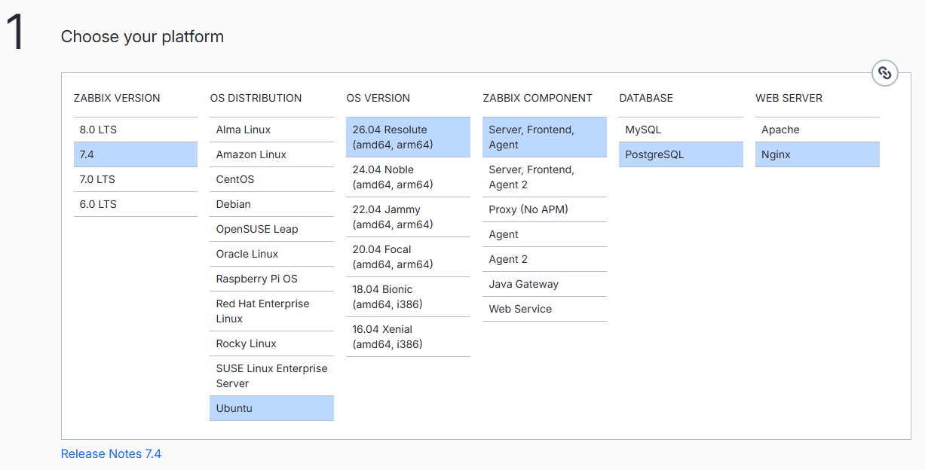
Рис.10. Ознакомление с Zabbix.

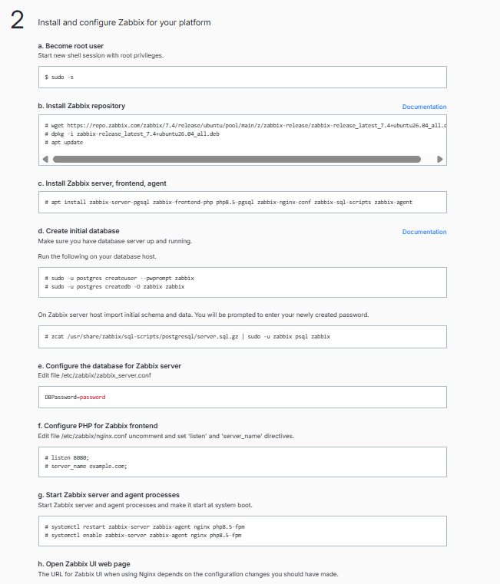
Рис.11. Ознакомление с Zabbix.

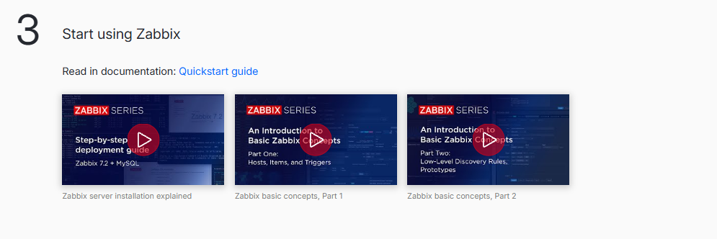
Рис.12. Ознакомление с Zabbix.

Вывод:

В ходе выполнения поставленных задач я приобрел навыки создания виртуальных сред в VirtualBox и установки на них дистрибутива Ubuntu. Для обеспечения связи с основным компьютером был задействован режим Bridged Adapter. Эффективность данной конфигурации подтвердилась успешным тестированием доступности узлов с помощью утилиты ping как в прямом, так и в обратном направлении. Кроме того, мною были детально изучены справочные материалы по системе Zabbix и рассмотрены ключевые этапы ее развертывания на платформе Linux

